ХЛЕБ наш НАСУЩНЫЙ

ДАЖДЬ нам ДНЕСЬ

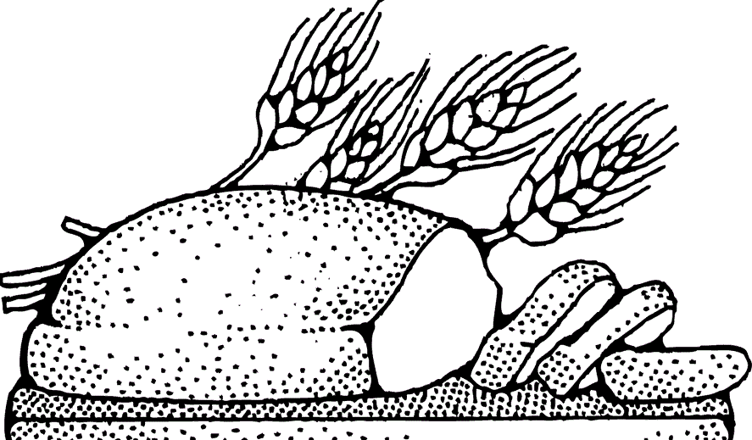
 | 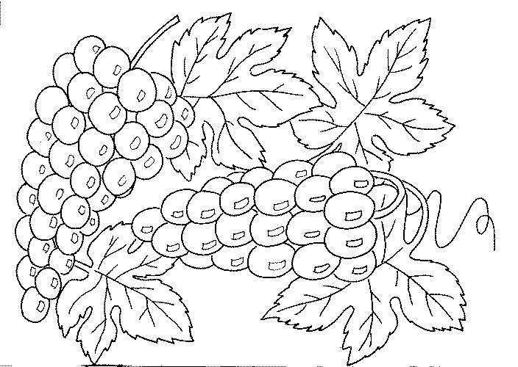
 | 

 |  | 
 |  | 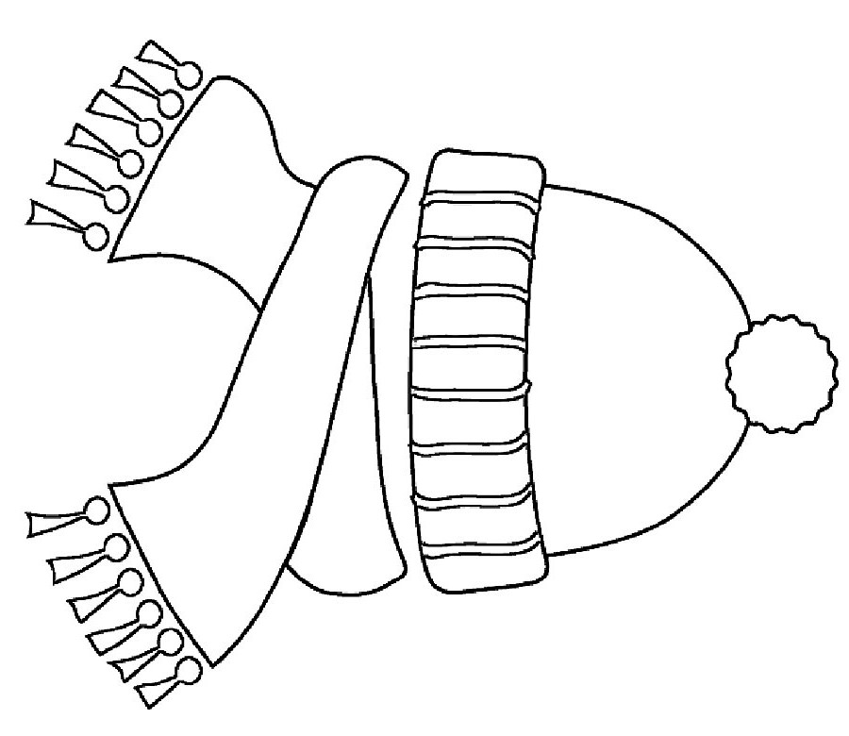
 |  |  | 
 |  |  | 
ХЛЕБ наш НАСУЩНЫЙ даждь нам днесь



Молитва Господня (Отче наш)
Отче наш, Иже еси на небесех!
Да святится имя Твое, да приидет Царствие Твое, да будет воля Твоя, яко на небеси и на земли.
Хлеб наш насущный даждь нам днесь.
И остави нам долги наши, яко же и мы оставляем должником нашим.
И не введи нас во искушение, но избави нас от лукаваго.

